Р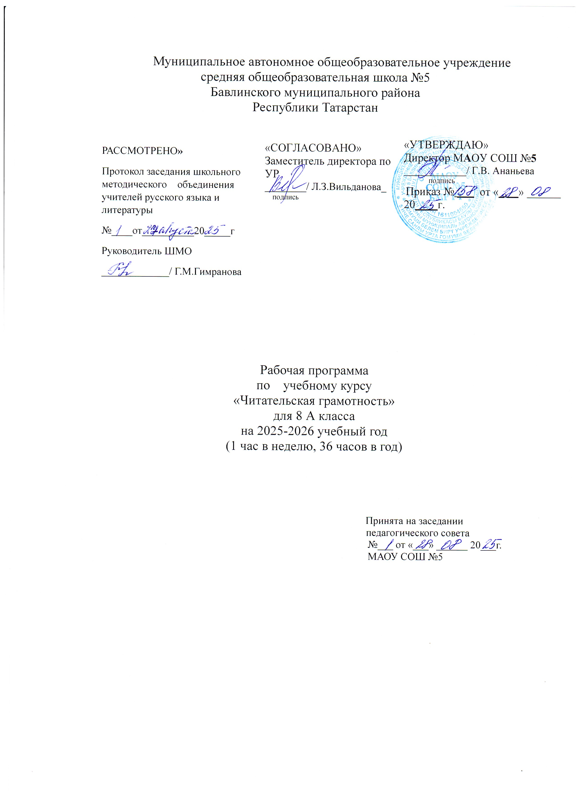

Пояснительная записка
Рабочая программа учебного курса «Читательская грамотность» для 8 класса на 2024– 2025 учебный год составлена в соответствии с Федеральным законом «Об образовании в Российской Федерации» от 29.12.2012 № 273-ФЗ (ред. от 12.05.2019 г.), требованиями Федерального государственного образовательного стандарта основного общего образования (далее ФГОС), основной образовательной программой среднего общего образования МАОУ СОШ 5.
Учебный курс «Читательская грамотность» является необходимым дополнением к программам всех учебных дисциплин, так как формирование навыков смыслового чтения является стратегической линией школьного образования в целом.
Актуальность курса определена требованиями к образовательному результату, заложенными в Федеральном государственном образовательном стандарте основного общего образования (ФГОС ООО) на уровне сформированности метапредметного результата как запроса личности и государства. В современном информационном обществе важно научить школьников адекватно и критически воспринимать информацию, компетентно использовать её при реализации своих целей. Современная школа призвана формировать функциональную грамотность, понимаемую сегодня как способность человека максимально быстро адаптироваться во внешней среде и активно в ней функционировать, реализовывать образовательные и жизненные запросы в расширяющемся информационном пространстве. Инструментальной основой работы с информацией и одновременно показателем сформированности этого умения является чтение как универсальный способ действий учащегося, который обеспечивает его способность к усвоению новых знаний и умений, в том числе в процессе самостоятельной деятельности.
Чтение – это основной способ получения информации по всем учебным предметам, поэтому от умения воспринимать, понимать, интерпретировать информацию, получаемую при чтении, зависит успешность образовательного процесса в целом. Единицей информации является текст, поэтому умение правильно работать с текстом относится к универсальным, основополагающим и обоснованно является необходимым звеном в программе формирования стратегии смыслового чтения.
В условиях ослабления интереса к чтению успешная реализация программы может способствовать не только повышению этого интереса, но и формированию потребности использовать чтение как средство познания мира и самого себя в этом мире. Обучение чтению и пониманию прочитанного активизирует внимание, память, воображение, мышление, эмоции, формирует и развивает эстетические чувства, волевые качества, навыки самоконтроля, интеллектуальной самостоятельности. Основы смыслового чтения и работы с текстовой информацией закладываются уже в начальной школе, они должны закрепляться, развиваться и совершенствоваться в течение всех лет обучения.
Основная цель курса «Читательской грамотность» в соответствии с требованиями ФГОС ООО — создать условия для формирования навыков проведения анализа текста, умения воспринимать, критически оценивать и интерпретировать прочитанное, овладение обучающимися способами коммуникативного взаимодействия в процессе решения поставленных задач, совершенствование речевой деятельности.
Задачи курса: развивать в процессе чтения и осмысления текстов эстетические чувства, формировать духовно-нравственные основы личности; вовлекать учащихся в активные формы деятельности, связанной с чтением, активизировать потребность в чтении, в том числе досуговом; развивать интеллектуальную самостоятельность учащихся, формировать навыки самоконтроля в процессе освоения способов деятельности; осваивать базовый понятийный аппарат, связанный с чтением как универсальным видом деятельности (названия видов чтения) и инструментарий формирования видов целевого чтения (просмотрового/поискового, ознакомительного, изучающего/углублённого) в работе с книгой и текстом как единицей информации; учить использовать навыки чтения для поиска, извлечения, понимания, интерпретации и рефлексивной оценки информации.
Обучающиеся учатся находить и извлекать информацию различного предметного содержания из текстов, схем, рисунков, таблиц, диаграмм, представленных как на бумажных, так и электронных носителях. Используются тексты различные по оформлению, стилистике, форме. Информация представлена в различном контексте (семья, дом, друзья, природа, учеба, работа и производство, общество и др.).
Основные виды деятельности обучающихся: самостоятельное чтение и обсуждение полученной информации с помощью вопросов (беседа, дискуссия, диспут); выполнение практических заданий; поиск и обсуждение материалов в сети Интернет; решение ситуационных и практико-ориентированных задач.
Программа рассчитана на 36 часов в течение учебного года (1 раз в неделю).
Планируемые результаты освоения курса
Предметные результаты : учащиеся получат возможность использовать навыки смыслового чтения на уроках различных предметных областей, где есть необходимость работы с текстом для решения учебно-познавательных и учебно-практических задач; обогатить, углубить знания, расширить культурный кругозор.
Личностные результаты. В сфере личностных результатов приоритетное внимание уделяется формированию: основ гражданской идентичности личности (включая когнитивный, эмоциональноценностный и поведенческий компоненты); патриотизм, уважение к Отечеству, осознание субъективной значимости использования русского языка; основ социальных компетенций (включая ценностно-смысловые установки и моральные нормы, опыт социальных и межличностных отношений, правосознание); осознания значения семьи в жизни человека и общества, принятия ценности семейной жизни, уважительного и заботливого отношения к членам своей семьи; развитого морального сознания и компетентности в решении моральных проблем на основе личностного выбора; нравственных чувств и нравственного поведения, осознанного и ответственного отношения к собственным поступкам; готовности и способности обучающихся к саморазвитию и самообразованию на основе мотивации к обучению и познанию; целостного мировоззрения, соответствующего современному уровню развития науки и общественной практики, учитывающего социальное, культурное, языковое, духовное многообразие современного мира; готовности и способности к осознанному выбору и построению дальнейшей индивидуальной траектории образования на базе ориентировки в мире профессий и профессиональных предпочтений, с учетом устойчивых познавательных интересов. Метапредметные результаты.
Познавательные УУД: ориентироваться в учебниках (система обозначений, структура текста, рубрики, словарь, содержание); осуществлять поиск необходимой информации для выполнения учебных заданий, используя справочные материалы учебника (под руководством учителя). понимать информацию, представленную в виде текста, рисунков, схем. сравнивать предметы, объекты: находить общее и различие. группировать, классифицировать предметы, объекты на основе существенных признаков, по заданным критериям.
Коммуникативные УУД: соблюдать простейшие нормы речевого этикета: здороваться, прощаться, благодарить. вступать в диалог (отвечать на вопросы, задавать вопросы, уточнять непонятное); сотрудничать с товарищами при выполнении заданий в паре: устанавливать и соблюдать очерёдность действий, корректно сообщать товарищу об ошибках; участвовать в коллективном обсуждении учебной проблемы; сотрудничать со сверстниками и взрослыми для реализации проектной деятельности.
Регулятивные УУД: организовывать свое рабочее место под руководством учителя; осуществлять контроль в форме сличения своей работы с заданным эталоном. вносить необходимые дополнения, исправления в свою работу, если она расходится с эталоном (образцом); в сотрудничестве с учителем определять последовательность изучения материала, опираясь на иллюстративный ряд «маршрутного листа». Ученик научится: ориентироваться в содержании текста и понимать его целостный смысл: определять главную тему, общую цель или назначение текста; выбирать из текста или придумывать заголовок, соотве6тствующий содержанию и общему смыслу текста; формулировать тезис, выражающий общий смысл текста; предвосхищать содержание предметного плана текста по заголовку и с опорой на предыдущий опыт; объяснять порядок частей (инструкций), содержащихся в тексте; сопоставлять основные текстовые и внетекстовые компоненты; обнаруживать соответствия между частью текста и его общей идеей, сформулированной вопросом, объяснять назначение карты, рисунка, пояснять части графика или таблицы и т. д.; находить в тексте требуемую информацию (пробегать текст глазами, определять его основные элементы, сопоставлять формы выражения информации в запросе и в самом тексте, устанавливать, являются ли они тождественными или синонимическими, находить необходимую единицу информации в тексте); решать учебно-познавательные и учебно-практические задачи, требующие полного и критического понимания текста: определять назначение разных видов текстов; ставить перед собой цель чтения, направляя внимание на полезную в данный момент информацию; выделять главную и избыточную информацию; прогнозировать последовательность изложения идей текста; сопоставлять разные точки зрения и разные источники информации по заданной теме; выполнять смысловое свертывание выделенных фактов и мыслей; формировать на основе текста систему аргументов (доводов) для обоснования определенной позиции; понимать душевное состояние персонажей текста, сопереживать им. Ученик получит возможность научиться анализировать изменения своего эмоционального состояния в процессе чтения, получения и переработки полученной информации и ее осмысления; выявлять имплицитную информацию текста на основе сопоставления иллюстративного материала с информацией текста, анализа подтекста (использованных языковых средств и структуры текста); критически относиться к рекламной информации; находить способы проверки противоречивой информации; определять достоверную информацию в случае наличия противоречивой или конфликтной ситуации.
Содержание учебного курса
Раздел «Работа с текстом: поиск информации и понимание прочитанного» - 7 ч. Определение основной темы и идеи текста. Учебный текст как источник информации. Сопоставление содержания текстов официально-делового стиля. Деловые ситуации в текстах. Работа с текстом: как применять информацию из текста в изменённой ситуации? Восприятие на слух и понимание различных видов сообщений. Типология текстов. Речевая ситуация. Функционально-стилевая дифференциация тестов (разговорный стиль, художественный стиль, официально-деловой стиль, научный стиль). Языковые особенности разных стилей речи. Жанр текста. Понимание текста с опорой на тип, стиль, жанр, структуру, языковые средства текста. Осознанное чтение текстов с целью удовлетворения интереса, приобретения читательского опыта, освоения и использования информации. Текст, тема текста, основная мысль, идея. Авторская позиция. Вычленение из текста информации, конкретных сведений, фактов, заданных в явном виде. Основные события, содержащиеся в тексте, их последовательность. Развитие мысли в тексте. Способы связи предложений в тексте. Средства связи предложений в тексте. Смысловые части текста, микротема, абзац, план текста. Простой, сложный, тезисный план. Понимание информации, представленной в неявном виде. Упорядочивание информации по заданному основанию. Существенные признаки объектов, описанных в тексте, их сравнение. Разные способы представления информации: словесно, в виде, символа, таблицы, схемы, знака. Виды чтения: ознакомительное, изучающее, поисковое, выбор вида чтения в соответствии с целью чтения. Источники информации: справочники, словари. Использование формальных элементов текста (подзаголовки, сноски) для поиска нужной информации.
Раздел «Типы текстов» - 6 ч Типы текстов. Особенности построения текстов разных типов. Составление теста по заданной структуре. Подробный и сжатый пересказ (устный и письменный) текстов разных типов и стилей. Аргументы, подтверждающие вывод. Соотнесение фактов с общей идеей текста, установление связей, не показанных в тексте напрямую. Типы текстов: текстинструкция (указания к выполнению работы, правила, уставы, законы), текст-объяснительная.
Раздел «Работа с текстом: преобразование и интерпретация информации» - 22 ч Преобразование (дополнение) информации из сплошного текста в таблицу. Преобразование информации из таблицы в связный текст. Преобразование информации, полученной из схемы, в текстовую задачу. Составление схем с опорой на прочитанный текст. Формирование списка используемой литературы и других информационных источников. Определение последовательности выполнения действий, составление инструкции из 6-7 шагов (на основе предложенного набора действий, включающего избыточные шаги). Создание собственных письменных материалов на основе прочитанных текстов. Создание небольших собственных письменных текстов по предложенной теме, представление одной и той же информации разными способами, составление инструкции (алгоритма) к выполненному действию. Оценка содержания, языковых особенностей и структуры текста. Выражение собственного мнения о прочитанном, его аргументация. Достоверность и недостоверность информации в тексте, недостающая или избыточная информация. Пути восполнения недостающей информации. Участие в учебном диалоге при обсуждении прочитанного или прослушанного текста. Соотнесение позиции автора текста с собственной точкой зрения. Сопоставление различных точек зрения на информацию.

Тематическое планирование и основные виды учебной деятельности
№урока | Кол-во часов | Тема раздела | Виды деятельности
 |  | Работа с текстом: поиск информации и понимание прочитанного
1 | 1 | Тема и идея текста. | Беседа. Работа с книгой
2 | 1 | Определение основной темы и идеи в эпическом произведении. | Работа с книгой. Деловая игра
3 | 1 | Определение основной темы и идеи в лирическом произведении. | Работа с книгой.
4 | 1 | Определение основной темы и идеи в драматическом произведении. | Работа с книгой.
5-6 | 2 | Учебный текст как источник информации. Работа с текстом | Комплексный анализ текста. Работа с книгой
7 | 1 | Работа с текстом: как применять информацию из текста в изменённой ситуации? | Беседа, дискуссия в формате свободного обмена мнениями
 |  | Типы текстов
8-10 | 3 | Тип текста: повествование, описание и рассуждение. Работа с текстами разных типов. | Практическая работа Работа с книгой Комплексный анализ текста
11 | 1 | Типы текстов: текст-инструкция (указания к выполнению работы, правила, уставы, законы) | Практическая работа Работа с книгой Комплексный анализ текста Свободный обмен мнениями
12-13 | 2 | Типы текстов: текст-объяснение (объяснительное сочинение, резюме, толкование, определение). | Практическая работа Работа с книгой Комплексный анализ текста Свободный обмен мнениями
 |  | Работа с текстом: преобразование и интерпретация информации
14 | 1 | Анализ и роль элементов текста. | Практическая работа Работа с книгой
15 | 1 | Художественные детали и их значение | Практическая работа Работа с книгой
16-17 | 2 | Как работать с текстом собственного сочинения | Практическая работа Работа с книгой
18-19 | 2 | Поиск комментариев, подтверждающих основную мысль текста, предложенного для анализа. | Практическая работа Работа с книгой Комплексный анализ текста Свободный обмен мнениями
20-21 | 2 | Поиск комментариев, подтверждающих точку зрения, объясняющую содержание фрагмента текста, предложенного для анализа. | Практическая работа Работа с книгой Комплексный анализ текста Свободный обмен мнениями
22-23 | 2 | Работа с текстом: как преобразовывать текстовую информацию с учётом цели дальнейшего использования? | Практическая работа Работа с книгой
24-25 | 2 | Построение оценочных суждений на основе прочитанного | Беседа, дискуссия в формате свободного обмена мнениями.
26-27 | 2 | Обобщение прочитанного в виде тезиса. Проблемные вопросы. Интерпретация текста | Практическая работа Работа с книгой
28 | 1 | Структурирование информации. | Беседа, дискуссия в формате свободного обмена мнениями.
29 | 1 | Нахождение путей восполнения пробелов в информации | Практическая работа Работа с книгой
30 | 1 | Сопоставление разных точек зрения и разных источников информации по заданной теме | Практическая работа Работа с книгой
31-32 | 2 | Решение на основе текста учебно-практических зада | Практическая работа Работа с книгой
33 | 1 | Диагностика читательской грамотности. | Беседа, дискуссия в формате свободного обмена мнениями.
34-36 | 3 | Решение на основе текста учебно-практических задач | Беседа, дискуссия в формате свободного обмена мнениями.

Учебно-методическое и материально-техническое обеспечение учебного процесса Интернет-ресурсы Федеральный портал «Российское образование» http://www.edu.ru Служба русского языка, словари, справочная литература http://www.slovari.ru Библиотека http://lib.ru Интерактивные ЦОР http://fcior.edu.ru; http://school-collection.edu.ru https://infourok.ru/tehnologii-formirovaniya-chitatelskoj-gramotnosti-obuchayushihsya-kakuslovie-dostizheniya-vysokogo-kachestva-obrazovaniya-5429709.html http://mcbs.ru/chtenie/ http://www.openclass.ru/ https://prosv.ru/news/show/5747.html

